Аминокислоты.
α-аминокислоты – гетерофункциональные соединения, молекулы которых содержат одновременно аминогруппу и карбоксильную группу у одного и того же атома, т.е. аминокислоты – бифункциональные соединения (α-углеродного атома).Общая формула:

( основная функция) H₂N-CH-COOH( кислотная функция)

R( радикал)
Биологическая роль аминокислот
1. Большая часть аминокислот используется для синтеза собственных белков организма (гормоны, ферменты и т.д.)
2. Для образования нейромедиаторов биогенных аминов. Глицин и глутаминовая кислота сами являются нейромедиаторами.
3. На биосинтез гормонов аминокислотной природы Т₃ (трииодтиронин), Т_{4,} (тетраиодтиронин или тироксин), адреналин, норадреналин.
4. На биосинтез гема и белка гемоглобина (Нв), Мв, ферментов каталазы.
5. Биоcинтез карнитина, креатина, азотистых оснований (пуриновых и пиридиновых)
6. Аминокислоты подвергаются окислению до конечных продуктов (аммиак, мочевина, углекислый газ)
7. Безазотистый остаток аминокислоты может использоваться на биоамид глюкозы, липидов, кетоновых тел
Азот аминокислот выводится из организма в виде мочевины и солей аммония.
Классификация аминокислот
I.химическая
1.алифатические кислоты
- моноаминомонокарбоновые (оксикислоты, серосодержащие аминокислоты) 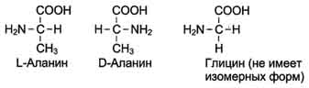
- диаминомонокарбоновые
- моноаминодикарбоновые
2.иминокислоты 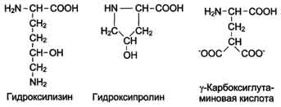
3.ароматические кислоты
- гомоциклические 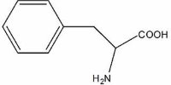
- гетероциклические
II.По физическим свойствам
- аминокислоты с неполярными (гидрофобными) радикалами: аланин, валин, лейцин, изолейцин, метионин, фенилаланин, триптофан
-аминокислоты с полярными (гидрофильными) радикалами: диаминодикарбоновые, моноаминодикарбоновые кислоты, оксикислоты и серодержащие аминокислоты
III.По биологическим свойствам
- незаменимые аминокислоты: валин, лейцин, изолейцин, метионин, фенилаланин, трипрофан, лизин, треонин; поступают только с белковой пищей (80-120 г/с)
- частично заменимые: гистидин, аргинин; синтезируются очень медленно.
- заменимые: аланин, аспарагиновая, глутаминовая кислоты, пролин, глицин, серин; синтезируются в необходимом количестве в организме.

Химические свойства
Кислотно-основные свойства обусловлены наличием СOOH и NH₂ группы в аминокислоте.
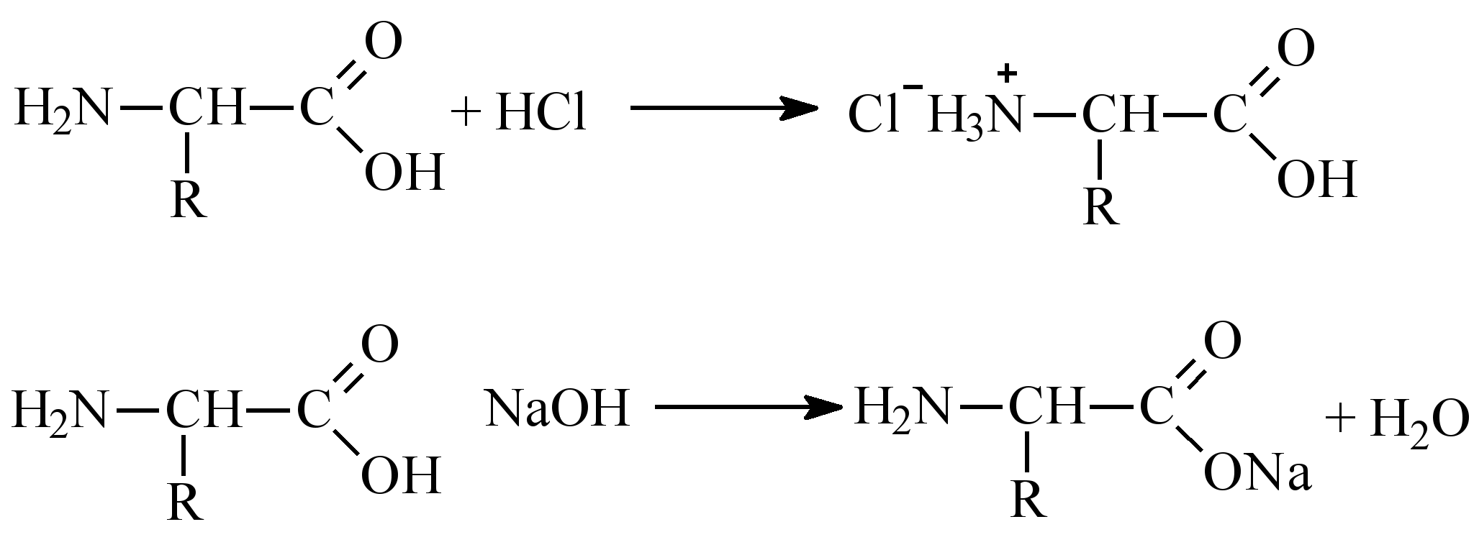
В водных растворах в кристаллическом состоянии аминокислоты существуют как биполярные ионы (амфионы)

Строение аминокислот
0
R – CH – COOH ^{H}₂^{O} R – CH – COO⁻
NH₂ NH₃⁺
диполярный ион, ph = 7,0
H⁺ -Н₂О, ph = 11
R – CH – COOH + R – CH – COO⁻ -
NH₃⁺ NH₂
катион анион

Исходя из этого, выводятся понятия о ИЭС и ИЭТ
ИЭТ – такое значение pН, при котором суммарный заряд аминокислоты равна нулю, не перемещается ни к аноду, ни к катоду.
ИЭС – это такое состояние, при котором аминокислоты находятся в ИЭТ и не имеет заряда, т.е. аминокислота электронейтральна.
Выделяют:
1.нейтральные аминокислоты, ИЭТ=5,5 – 6,3
2.кислые аминокислоты (аспарагиновая, глутаминовая), ИЭТ pН=3,0
3.основные аминокислоты (лизин, аргинин), ИЭТ ph=10,0
Все аминокислоты в организме находятся в ионной форме.
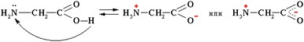
Химические реакции с аминокислотами
1. Образование эфиров
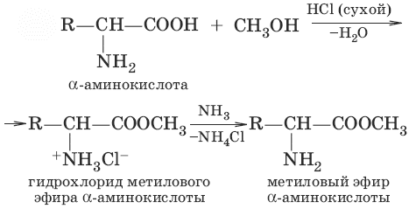
2.Образование галогенангидридов
Cl
R – CH – COOH + SOCl₂ R – CH – C = O
NH – C – CH₃ + POCl₃ NH
O C=O
N-ацетил АК CH₃
(α-NH₂ – группа защищена)

3.Образование N-ацильных производных

R – CH – COOH + R – COCl -HCl R – CH – COOH
NH₂ CH₃ – C=O NH
Cl C=O
хлорацетат R (СН₃)

4.Образование оснований Шиффа
H
R – CH – COOH + O=C – CH₃ R – CH –COOH R – CH – COOH
NH₂ уксусный NH - HOH N=CH-CH₃
альдегид

5.Образование амидов

Процесс амидирования имеет большое значение в организме. Особенно он интенсивно протекает в клетках центральной нервной системы и сердце. В ходе этого процесса происходит местное временное обезвреживание аммиака, при этом образуются транспортные формы аммиака в виде ГЛН (глутамина), АЛН ( аспарагина), которые переносят аммиак в печень на обезвреживание в виде мочевины и в почки на образование солей аммония (аммонегенез).
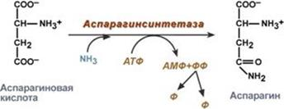

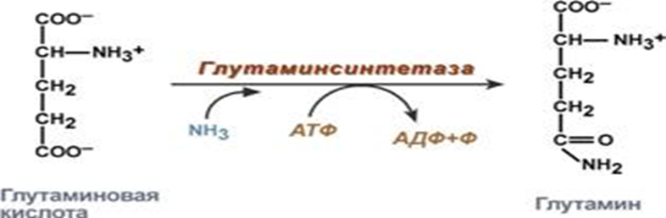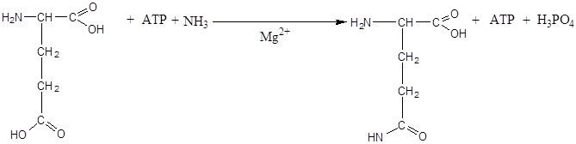
6. Качественные реакции на аминокислоты
а) нингидриновая (на α-аминокислоты)
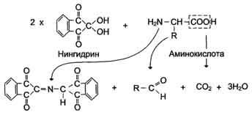

б) образование хелатного комплекса

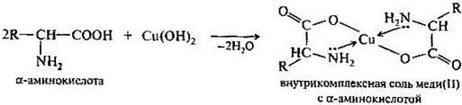

в) ксантопротеиновая реакция
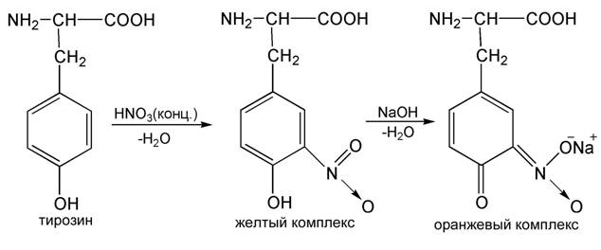

г) реакция Фоля на серосодержащие аминокислоты (цистеин)

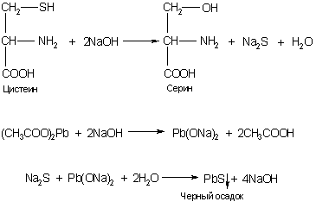

д) на аргинин – реакция Сакагучи
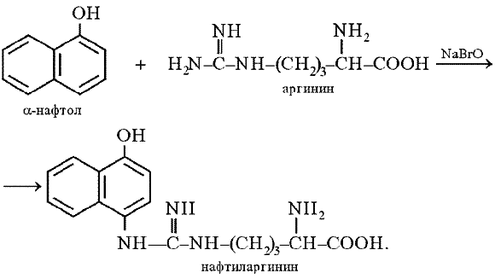

е) на тирозин – реакция Милона
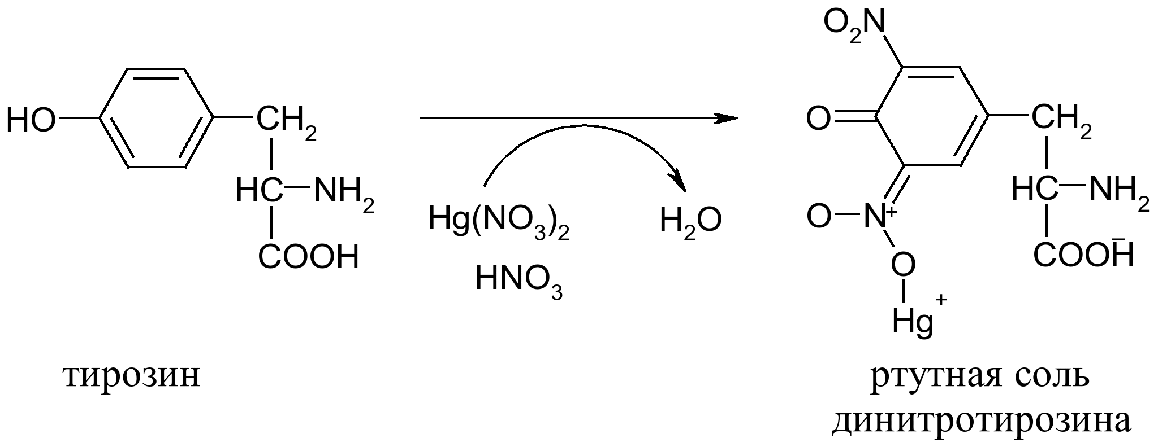

ж) на триптофан – реакция Эрлиха, Адамкевича
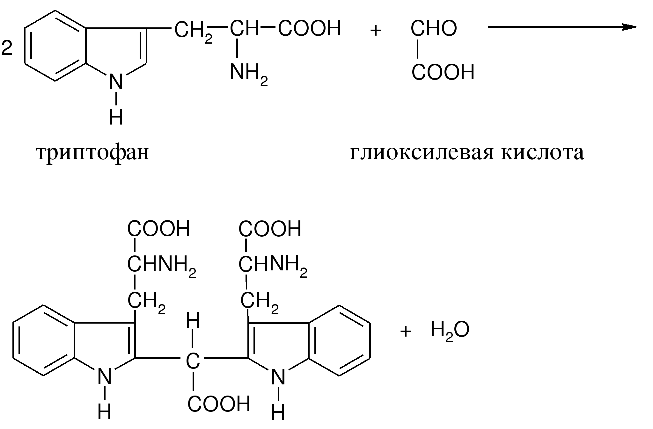

Биологически важные химические реакции (in vivo)
Биологические реакции аминокислот в организме идут с участием катализаторов ферментов.
Выделяют следующие общие пути катаболизма аминокислот:
1.по α-NH₂ группе:
- дезаминирование
- трансаминирование
- трансдезаминирование
2.по α-СООН группе:
- декарбоксилирование образование биогенных аминов
3.по углеродному скелету
- использование на биосинтез глюкозы ( гликогенные АМК)
- использование на биосинтез кетоновых тел, липидов ( кетоновые АМК)
- окисление до конечных продуктов и извлечение энергии 10%
4.специфические метаболические превращения аминокислот: трансметилирования, реакции альдольной конденсации, элиминирования, окисления тиольных групп.
Трансаминирование – межмолекулярный ферментативный перенос α-NH₂ группы c аминокислоты-донора на α-кетокислоту-акцептора с образованием новой аминокислоты и новой кетокислоты. Этот процесс катализируют ферменты II трансфераз подкласса аминотрансфераз. Этому процессу подвергаются все аминокислоты, кроме лизина, треонина, пролина, о-пролина. Реакция протекает как в митохондриях, так и в цитозоле. Наиболее активны следующие ферменты: АСТ (аспартатаминотрансфераза), АЛТ (аланинаминотранфераза); доноры это аспарагиновая кислота, аланин; акцепторы – три α-кетокислоты – ЩУК (щавелевоуксуснвя кислота), ПВК (пировиноградная кислота), α-КГ (кетоглутаровая кислота). В составе ферментов имеется временный акцептор α-NH₂ группы, это производное витамина В6 – кофактор ПАЛФ (пиридоксальфосфат). Непосредственно аминокислота с α-кетоглутаровой взаимодействовать не могут. Реакция идет с образованием оснований Шиффа с кофактором. Эти ферменты катализируют обратную реакцию ПАЛФ.
Схема реакции трансаминирования
Название строится от донора NH₂ группы. Данные ферменты работают по механизму пинг-понга – двойное замещение. По такому механизму работают и другие аминотрансферазы.

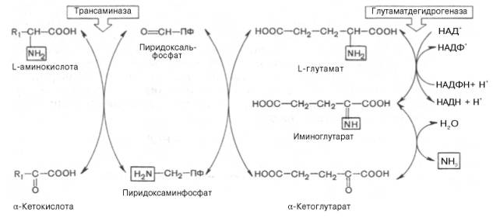
Биологическая роль
1. Аминокислоты теряют α-NH₂ группу; углеродный скелет может использоваться на анаболический и катаболический процессы
2. Идет перераспределение аминного азота в организме
3. Не выделяется токсический аммиак
4. Образуются незаменимые аминокислоты
5. Является начальным этапом катаболизма аминокислот
Дезаминирование – ферментативный процесс удаления α-NH₂ группы из аминокислоты, которая выделяется в виде аммиака и образования безазотистого остатка (α-кетокислоты). Дезаминированию подвергаются все аминокислоты, кроме лизина и пролина.
Выделяются следующие виды дезаминирования
а) окислительное дезаминирование глутаминовой кислоты в митохондриях при pН=7,4
б) неокислительное (гидролитическое) дезаминирование серина и треонина
в) внутримолекулярное дезаминирование гистидина
г) восстановительное дезаминирование

Схема реакции окислительного дезаминирования глутаминовой кислоты, протекает в митохондриях клеток при рН= 7,4 с участием фермента глутаматдегидрогеназы I. Оксидоредуктазы, 1.Дегидрогеназы
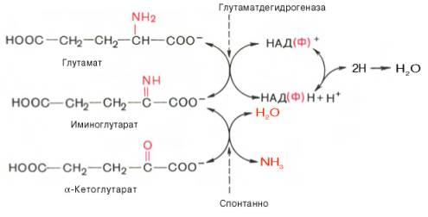
Схема реакции гидролитического дезаминирования
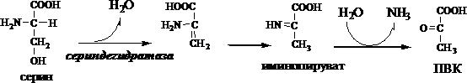
Схема реакции внутримолекулярного дезаминирования
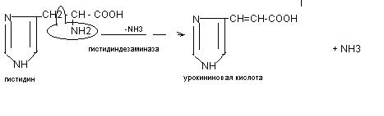
Схема реакции восстановительного дезаминирования
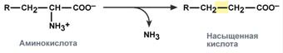
Схема реакции восстановительного аминирования
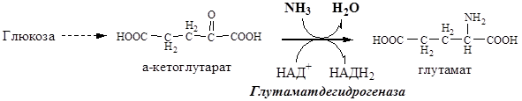
В пероксисомах печени и почек под действием ферментов оксидаз и I класса оксидоредуктазы аминокислоты подвергаются окислительному дезаминированию при pН=10 с образованием перекиси водорода
Схема образования пероксикомплекса:
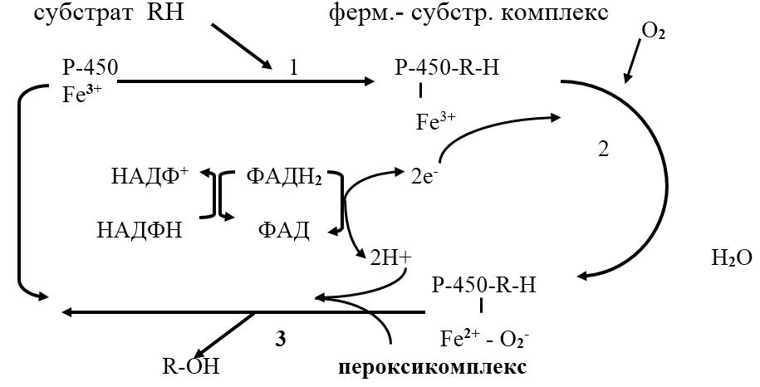
Декарбоксилирование – ферментативный процесс удаления молекулы углекислого газа от α-СООН группы аминокислот, под действием фермента IV. Лиаз-декарбоксилаз. Декарбоксилазы это сложные ферменты (холоферменты), кофактором которых является производное Vit В B6 – ПАЛФ (пиродоксальфосфат). Входе этих реакций образуются биогенные амины (нейромедиаторы)
Схема образования гистамина
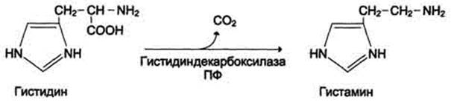
Биологическая роль
1.Выполняет роль нейромедиатора
2.Стимулирует секрецию желудочного сока, слюны (пищеварительный гормон)
3.Обеспечивает воспалительную реакцию, расширение сосудов, покраснение кожи, отечность ткани
4.Обеспечивает аллергическую реакцию
5.Повышает проницаемость капилляров, вызывает отечность, понижение артериального давления, но повышение внутричерепного давления, вызывая головную боль
6.Сокращает гладкую мускулатуру легких, вызывая удушье
Схема образования серотонина
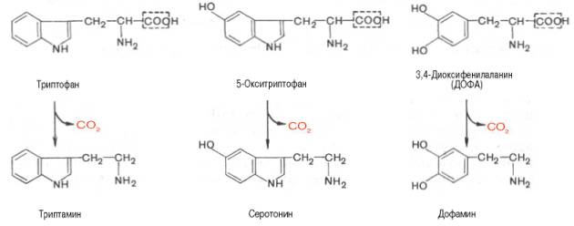
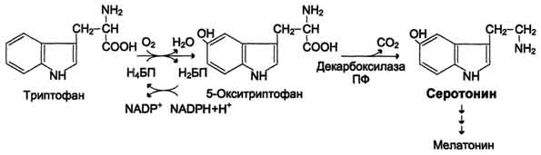
Биологическая роль
1.Выполняет роль нейромедиатора
2.Стимулирует сокращение гладкой мускулатуры, усиливает перистальтику кишечника
3.Обладает сосудосуживающим эффектом, повышает артериальное давление
4.Регулирует температуру, дыхание
5.Принимает участие в аллергических реакциях, синтезируется в тучных клетках
6.Антидепрессант (гормон удовольствия, счастья, цветных снов)

Схема реакции образования ГАМК
COOH CH₂ – NH₂
CHNH₂ В6 - ДК CH₂
CH₂ CH₂
CH₂ СО₂ COOH
COOH ГАМК
Глутамин

Основной тормозной нейромедиатор. При понижении концентрации ГАМК – снижается проведение нервного импульса, возникают судороги. При повышение концентрации ГАМК повышает осмотическое давление может возникнуть отек мозга.
Схема реакции образования дофамина
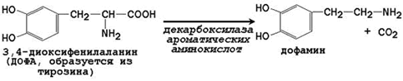
Гниение аминокислоты в кишечнике на примере лизина, орнитина
CH₂ – NH₂ CH₂ - NH₂
(CH₂)3 декарбоксилаза ПАЛФ (CH₂)₂
CHNH₂ - СО₂ CH₂ – NH₂
COOH кадаверин
Лиз пентаметилендиамин

CH₂ – NH₂ CH₂ - NH₂
(CH₂)2 декарбоксилаза ПАЛФ (CH₂)₃
CHNH₂ - СО₂ CH₂ – NH₂
COOH путресцин
орнитин тетраметилендиамин

Эти биогенные амины являются трупными ядами, т.е. веществами, образующимися в трупах и обуславливающими ядовитость гниющих белков.
Понятие о трансметилировании
Мерионин незаменимая аминокислота в организме, как любая аминокислота используется на биосинтез белка, является инициирующей аминокислотой в биосинтезе белка, но главная её роль связана с понятием трансметилировани – это ферментативный процесс переноса СН₃ – группы с активной формы метианина – SАМ (SАМ – СН₃) на различные акцепторы в метаболистических процессах
СХЕМА ОБРАЗОВАНИЯ SАМ – СН₃
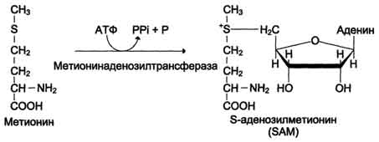
SАМ-СН₃ идет на построение адреналина, креатина, карнитина, анзерина, цистеина, холина, фосфатидилхолина, ацетилхолина; участвует в метилировании азотистых оснований в РНК и обезвреживании биогенных аминов.
Реакция метилирования
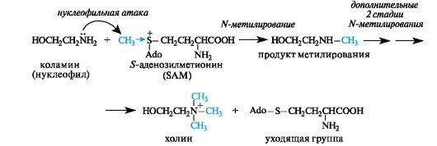
Альдольное расщепление
CH₂ – CH – COOH фермент CH₂ – COOH + H – C=O
OH NH₂ кофактор NH₂ H₄БП (ТГФК)
производное глицин фермил Н₄БП
витамина фолацина
Н₄БП (ТГФК)

Эти одно углеродистые фрагменты формул Н₄БП (биотерин)

Эти одноуглеродистые фрагменты используются для биосинтеза пуриновых азотистых оснований в организме.
Важным свойством аминокислот является образование ди-, три- и полипептидов и белков при помощи амидной или пептидной связи. Для образования этой связи используется α-СООН группа одной аминокислоты и α-NH₂ группа другой аминокислоты
Образование пептидной связи
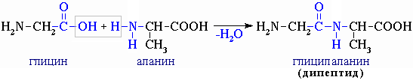
Амидная или пептидная связь располагается перпендикулярно полипептидной цепи, является прочной ковалентной сопряженной системой. Гидролиз ее происходит в Н⁺ или ОН⁻ средах при температуре и со временем в 24 часа в организме человека под действием ферментов III. Гидролаз под класса Пептизад в мягких условиях.
Белки. Пептиды.
Белки – это высокомолекулярные соединения, азотсодержащие полимеры, мономерами которых являются всего 20 α-аминокислот. Информация о структуре белка закодирована в ДНК в виде генетического кода.
Молекулярная масса от 6000 до 1 млн.
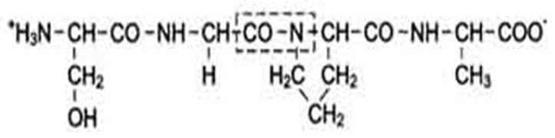
Серилглицилпролилаланин

Физико-химические свойства
1. Растворимость – это способность белка равномерно располагаться (распространяться) между молекулами растворителями. Белки формируют коллоидные растворы, что обусловлено размером частиц (0,1 – 0,001мкм), низким осмотическим давлением, высокой вязкостью, низкой способностью к диффузии и гидрофильностью.
2. Гидрофильность. – способность молекул белка взаимодействовать с диполями воды и равномерно распределять их вокруг белковой молекулы. Это свойство обусловлено наличием на поверхности белковой молекулы гидрофильных групп. Взаимодействие гидрофильных групп белка с водой называется гидратацией. В результате гидратации вокруг белка образуется гидратная оболочка, в которой молекулы воды строго ориентированы. Белки приобретают свою нативную конформацию только в присутствии воды.
В молекуле белка выделяют:
- полярные гидрофильные неионогенные (незаряженные)
ОН – серин, треонин, тирозин
SH – цистеин, амиды (глутамин, аспарагин)
- ионогенные неполярные
а) отрицательно заряженные СОО⁻ (аспарагиновая , глутаминовая кислоты)
б) положительно заряженные NH₃ (лизин, аргинин, О – лизин, Ṅ - гистидин)
25% приходится на долю гидроксильных групп;
75% - на долю амидной и пептидной связей
H
-С-N- пептидная связь
O
3. Амфотерность. – способность белка в водных растворах, при наличии карбоксильных и аминогрупп образовывать амфионы, проявляя кислотные или основные свойства в зависимости от рН среды. В изоэлектрической точке (ИЭТ) белок находится в изоэлектрическом состоянии (ИЭС) при этом суммарный заряд белка равен нулю (электронейтральный) имеет минимальную растворимость, наименьшую буферную емкость, максимальную преципитацию.
Схема.
(COOH)_{n} H₂O (COO⁻)_{n} ∑g = 0
R-CH R-CH
(NH₂)_{m} (NH₃⁺)_{m}
n>m амфион

так как n>m, то ИЭТ таких белков лежит в слабокислой среде при ph=4,5 (альбумины, глобулины)
Н⁺ , pН =3 pН крови 7,36
(COOH)_{n} + -m H₂O (COO⁻)_{n} -
R-CH R-CH
(NH₃⁺)_{m} (NH₃⁺)_{m}

.mkjjxfjkxfjkjkfxnjkj

Вывод: белки – амфотерные полиэлектролиты. Исходя из этого, белки могут подвергаться электрофорезу, т.е. движение белков или к катоду или аноду. Это свойство используется в физиотерапии.
На основании этого свойства белки, имеющие заряд могут подвергаться электрофарезу, движению в постоянном электрическом поле к катоду или аноду. Это свойство используется в физиотерапии
Осаждение белков из растворов – выпадение белка в осадок. Устойчивость белка в растворе определяется наличием двух факторов.
- наличием гидратной оболочки – главный фактор устойчивости;
- наличием заряда на белковой молекуле – дополнительный фактор устойчивости.
Для того, чтобы белок выпал в осадок нужно лишить его этих факторов устойчивости, тогда белковые молекулы способны к преципитации (осаждению)
Выделяют 2 вида осаждения:
Обратимое осаждение (высаливание)
Это процесс осаждения белка сопровождается добавлением нейтральных солей (сульфат аммония, сульфат натрия, хлорид калия различных концентраций). Объясняется дегидратацией молекул белка, нейтрализацией заряда солями, что приводит к агрегации и преципитации, но при этом не разрушается нативная третичная конформация белка и при добавлении воды белок вновь переходит в растворенное состояние
Схема высаливания
Биологическая роль высаливания:
+
+
+
+
NH⁺₄ + SO₄ +
б
+ (NH₄)₂SO₄
б
б
б
осадок
- получение белков в кристаллическом виде, например инсулин
- разделение белков на фракции 100% насыщения (NH₄)₂SO₄ – осаждаются альбумины, при 50% насыщении - глобулины
Необратимое осаждение
Необратимое осаждение белка сопровождается денатурацией. Денатурация – это любое не гидролитическое разрушение наитивной конформации (четвертичной, третичной, вторичной структуры), при этом наблюдается потеря физико-химических свойств и биологической активности.
Факторы денатурации:
- Физические – повышенная температура, давление, все виды излучения механическое встряхивание, периодические оттаивания и замораживания.
- Химические – соли тяжелых металлов, органические кислоты, щелочи, алкалоиды, танины, сульфосалициловая кислота, ТХУ (трихлоруксусная кислота).
- Биологические – токсины.
При повышении температуры повышается броуновское движение, это приводит к разрушению гидратной оболочки, далее разрушаются непрочные нековалентные связи третичной структуры молекулы белка и разворачивается до вторичной структуры, которая разрушается до первичной структуры ППЦ (полипептидной цепи). Каждая молекула стремится к минимуму свободной энергии, поэтому белковая молекула сворачивается в хаотичный клубок, гидрофильные группы аминокислот уходят внутрь клубка, а на поверхности елка располагаются гидрофобные остатки аминокислот, теряются свойства гидрофильности и растворимости, следовательно и биологические свойства. Такие молекулы агрегатируются и выпадают в осадок. Осадок вновь в раствор перейти не может.
Схема тепловой денатурации и необратимого осаждения.
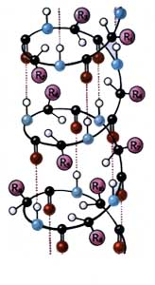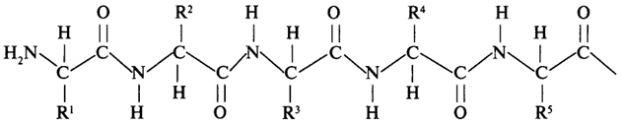
Высокое броуновское движение. Диполи воды отходят от молекулы белка.
H⁺ t=100
б
вторичная структура белка
Хаотический клубок; гидрофильные группы уходят внутрь, гидрофобные группы аминокислот располагаются на поверхности.
Биологическая роль денатурации и необратимого осаждения:
- применение фенола при обработке поверхностей в качестве антисептика
- при отравлении солями тяжёлых металлов (Cu²⁺, Pb²⁺, Al³⁺) дают сырые яйца или молоко, белки связывают металлы в комплекс, снижая постунление в организм
- денатурированные белки легко подвергаются действию протеолитических ферментов в ЖКТ (желудочно-кишечном тракте) - переваривание
- для получения безбелковых фильтров в биохимических методах
- для обнаружения качественно и количественно белка в биологических жидкостях (моче, слюне)
- с концентрированной HNO₃(Геллера)
- концентрированной сульфосалициловой кислотой
- в хирургии для обработки и прижигания ран, удаления новообразований
- при лечении опухолей методом облучения
Пространственное строение белковых молекул
Первичная структура белка - это линейная специфическая последовательность чередования аминокислот, соединенных между собой пептидными связями (от 50 и выше) в полипептидной цепи (ППЦ).
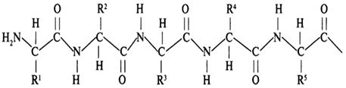

Характеристика пептидной связи:
1.Копланарность – все атомы, входящие в пептидную группу, находятся в одной плоскости.
2.Атомы водорода аминогруппы и атом кислорода карбонильной группы находятся в транс положении.
3.Связь между атомом углерода карбонильной группы и атомом азота имеет частично двойной характер из-за р-,π-сопряжения (сопряжения свободной пары электронов атома азота с π-элетронами двойной связи С=О). Поэтому свободное вращение вокруг пептидной связи невозможно.
4.Пептидная связь является ковалентной и стабильной, поэтому разрушение ее может происходить только в присутствии катализаторов.
В пептидной (амидной) группе атом углерода находится в sp²-гибридизации.
Пептидная группа представляет собой трехцентровую р-,π-сопряженную систему. Атомы углерода, кислорода и азота, образующие сопряженную систему, находятся в одной плоскости. В результате сопряжения происходит выравнивание длин связей:
-С=О – удлиняется до 0,124 нм (0,121 нм)
-С-N – становится короче до 0,132 нм (0,147 нм)
Вращение вокруг С-N-связи затруднено; исходя из этого электронное строение представляет достаточно жесткую плоскую структуру, перпендикулярную полипептидной цепи.
α-атомы углерода аминокислотных остатков располагаются в плоскости пептидной группы по разные стороны от связи С-N – в транс-положении, боковые радикалы аминокислот наиболее удалены друг от друга в пространстве.
Полипептидная цепь имеет однотипное строение, где выделяют остов полипептидной цепи, соединенный пептидной связью.
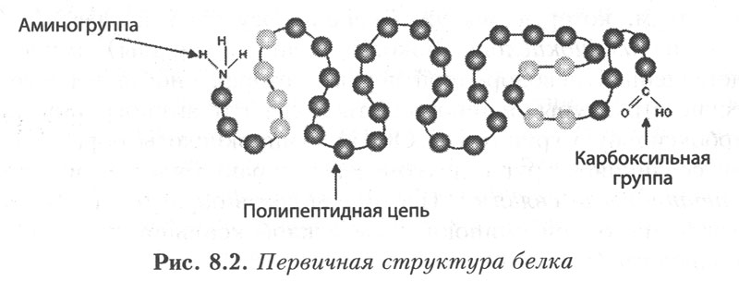
Название пептидов строится из названия аминокислот, меняя окончание –ин на –ил, кроме последнего пептида.
Значение первичной структуры белка
- Порядок чередования аминокислот в первичной структуре белка определяет индивидуальную специфичность.
- Первичная структура генетически детерминирована и воспроизводится в процессе транскрипции и трансляции.
- Первичная структура является основой для формирования последующих структур белка за счет взаимодействия радикалов аминокислотных остатков полипептидной цепи.
- Замена аминокислот α-ряда на аминокислоты D-ряда может привести к полному исчезновению биологической активности пептида. Чтение полипептидной цепи идет с N-конца в сторону С-конца.
Вторичная структура белка – способ укладки полипептидной цепи белка в двухмерном пространственном образовании (по высоте и ширине), стабилизируемый водородными связями между NH- и СО- группами полипептидной цепи, в виде α-спирали или β-складчатой структуре.
α-спираль - предложена Л. Полингом и Р. Кори в 1951 году – палочкообразная структура, в которой пептидные связи расположены внутри спирали, а боковые радикалы аминокислот – снаружи.
Правозакрученная спираль:
На один виток спирали приходится 3,6 аминокислотных остатков, шаг спирали – 0,54 нм; на один аминокислотный остаток приходится -0,15 нм. Угол подъема спирали 26̊, период регулярности α-спирали равен 5 виткам, 18 аминокислотным остаткам. Образованию α-спирали препятствуют пролин и аминокислоты с заряженными и объемными радикалами (аспарагиновая, глутаминовая кислоты, гистидин, триптофан), оказывая электростатическое и механическое препятствие.
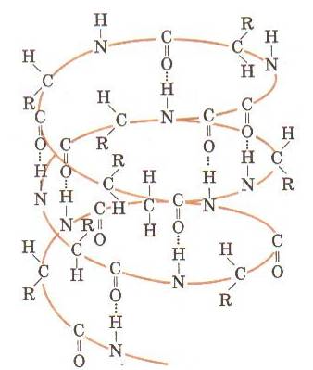
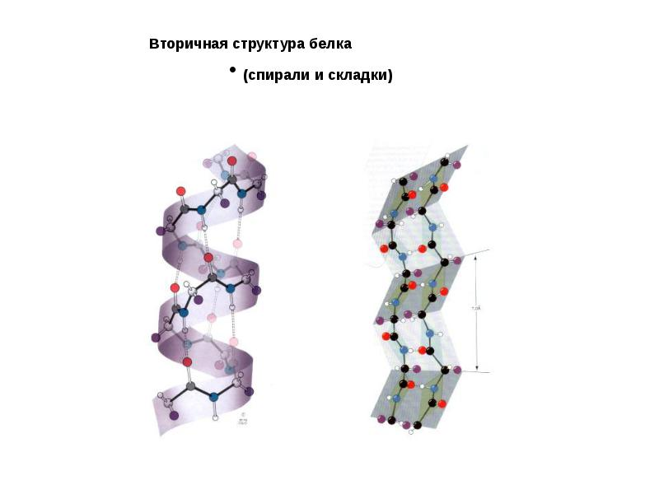
Водородная связь образуется между карбонильной группы С=О первой аминокислоты и иминогруппы NH четвертой аминокислоты.
β-структура (β-складчатый слой) имеет плоскую форму, полипептидная цепь почти полностью вытянута, пептидные связи расположены в пространстве подобно равномерным складкам листа бумаги. Стабилизируются водородными связями СО…..NН полипептидной цепи. Эти водородные связи перпендикулярны оси молекулы. Доказано, что β-структуры образованы валином, изолейцином, фенилаланином, в местах сгиба – глицином, пролином, аспарагиновой кислоты.
Надвторичные структуры белка
α-спиральные и β-структурные участки полипептидной цепи белка взаимодействуют друг с другом, образуя ансамбли, при этом, образуя доменные глобулярные участки, которые могут выполнять определенную роль, например, в ферменте пальмитатсинтазе (6 доменов) выступают в качестве ферментов. Домены – анатомически выделяемые участки глобулярной цепи.
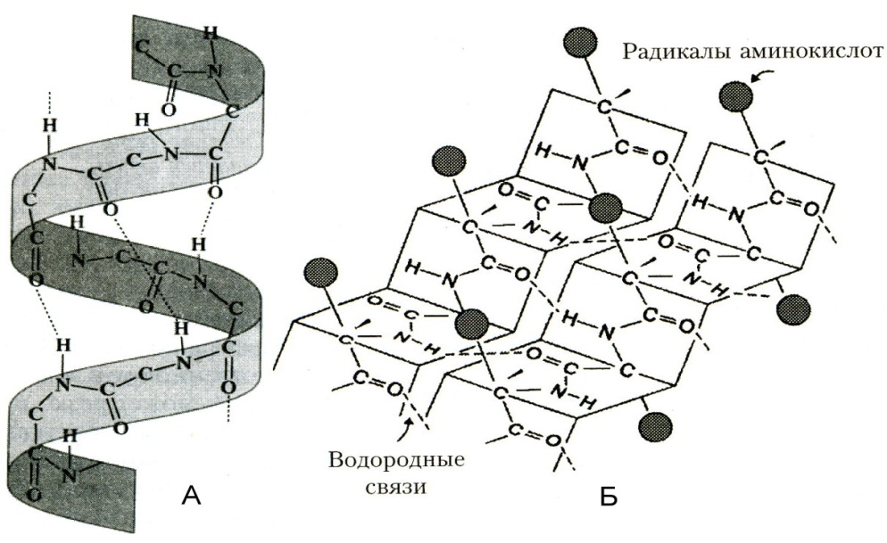
Третичная структура белка
Способ укладки вторичной структуры белка в трехмерном пространстве (по ширине, высоте, глубине). Третичная структура стабилизируется связями между боковыми радикалами аминокислот: дисульфидными мостиками, водородными, ионными, гидрофобными (Ван-дер-Вальсовы), ложнопептидными силами и силами диполь-дипольного взаимодействия (серин-серин), электростатическими.
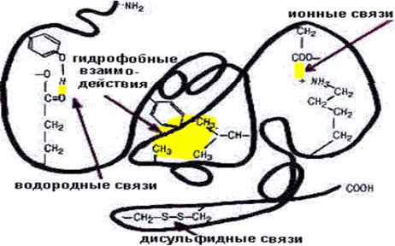
Третичная структура может быть глобулярной (эллипсовидной)
и фибриллярной (нитевидной, вытянутой, веретенообразной, в форма палочек)
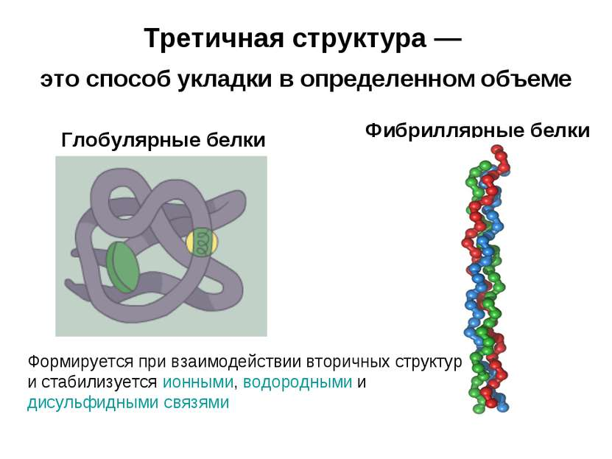
Глобулярные – растворимые белки (белки крови, ферменты); фибриллярные – нерастворимые белки (коллаген, эластин )
Третичная структура белка является нативной конформацией уникальной структуры для каждого белка (трехмерной конформацией), в которой белок выполняет функции. Это термодинамически устойчивая структура белка, имеющая минимум свободной энергии.
Четвертичная структура белка
Представляет собой организацию нескольких полипептидных цепей протомеров (субъединиц), каждая из которых имеет третичную структуру, в единую макромолекулу белка. Четвертичной структурой обладают белки с молекулярной массой более 50000 Да.
Протомер – отдельная полипептидная цепь в структуре белка; не выполняет функцию белка.
При объединении нескольких протомеров в олигомер (мультимер) в четвертичную структуру, белок постоянно проявляет функциональную активность.
Связи, которые формируют четвертичную структуру белка, те же, что и в третичной структуре (водородные, электростатические, гидрофобные).
При разрушении четвертичной структуры белка его биологическая активность нарушается.
Например, белок гемоглобин (Нb), миоглобин (Мb), каталаза – сложный, олигомерный, состоит из четырех субъединиц: 2 α и 2 β полипептидных цепей; тетрамер и четырёх молекул ГЕМа

гем α β гем 146

гем β α гем 141

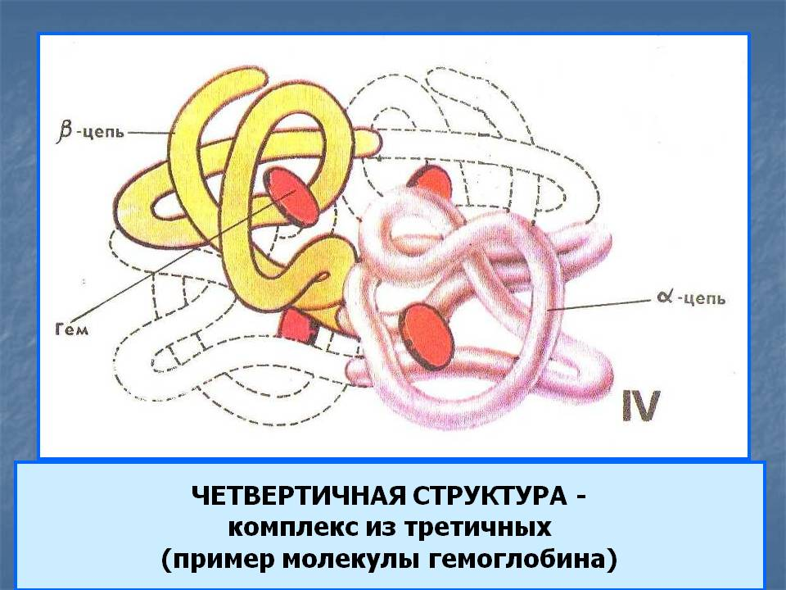
Отдельные субъединицы белка активностью не обладают.
Роль гемоглобина:
1.Дыхательная функция: транспорт кислорода и выведение угольной кислоты
2.Является цветным показателем крови
3.Образует буферные системы крови: HHb/KHb, HHbO₂/KHbO₂ – оксигемоглобиновая буферной системы.
4.Поддерживает рН крови на уровне 7,36 – 7,42.
Биологически важные пептиды
Аспартам – дипептид сахарозаменитель слаще сахара в 33000 раз используется для больных сахарным диабетом
O O
NH₂ – CH – C – N – CH – C – OCH₃
CH₂ H CH₂ остаток метилового эфира фенилаланина
COOH
остаток
аспарагина

пептид. Глутатион (γ-глутамин-цистеин-глицин)

O O
NH₂ – CH – CH₂ – CH₂ – C - N – CH – C – N - CH₂COOH
COOH H CH₂SH H
ɣ Глутаминовая кислота цистеин глицин

Трипептид - глутатион
Находится в растениях, бактериях, во всех живых организмах. Он является кофактором фермента глутатионпероксидазы, обезвреживает перекись водорода.

глутатионпероксидаза
2д. – SH + H₂O₂ д – S – S – д + Н₂О
глутатионредуктаза

НАДФ⁺ НАДФНН⁺

Принимает участие в окислительно-восстановительных реакциях, протектор белков, предохраняет белки со свободными тиольными SН-группами от окисления и образования дисульфидных мостиков. Глутатион выполняет роль окислителя, «защищает» белки.
Пептидные гормоны.
Окситацин 9 аминокислот
Вазопрессин 9 аминокислот
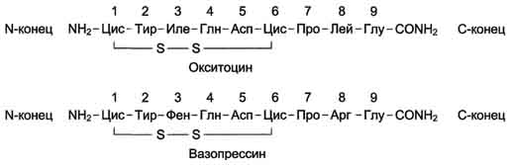
Отличаются одной аминокислотой в 8 положении: окситацин – лейцин (8); вазопрессин – аргинин (8), а функции при этом различны.
Окситацин стимулирует сокращения гладкой мускулатуры; вазопрессин оказывает антидиуретический эффект.
Нейропептиды (энкефалины) – обезболивающее действие.
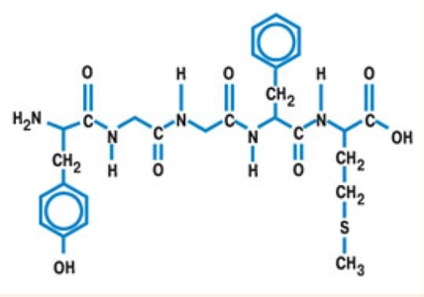
Пептидные токсины: в ядовитых грибах, яде скорпионов, у пчел.
Апамин (18 аминокислот) – компонент яда пчел, воздействует на центральную нервную систему.
Дельта-сна (монопептид 9 аминокислот) – проявляет антистрессорный эффект.

